TOÁN
Bài 02: Ôn tập các phép tính với số tự nhiên (Tiết 1)
I. YÊU CẦU CẦN ĐẠT:
1. Năng lực đặc thù:
- Nhắc lại được một số tính chất của phép tính (giao hoán, kết hợp, phân phối,...), thực hiện được các phép tính cộng, trừ, nhân, chia với số tự nhiên.
- HS vận dụng được việc thực hiện các phép tính cộng, trừ, nhân, chia với số tự nhiên, một số tính chất của phép tính để giải quyết một số tình huống thực tế.
- Phát triển năng lực lập luận, tư duy toán học và năng lực giao tiếp toán học
2. Năng lực chung.
- Năng lực tự chủ, tự học: lắng nghe, trả lời câu hỏi, làm bài tập.
- Năng lực giải quyết vấn đề và sáng tạo: tham gia trò chơi, vận dụng.
- Năng lực giao tiếp và hợp tác: hoạt động nhóm.
3. Phẩm chất.
- Phẩm chất nhân ái: Có ý thức giúp đỡ lẫn nhau trong hoạt động nhóm để hoàn thành nhiệm vụ.
- Phẩm chất chăm chỉ: Chăm chỉ suy nghĩ, trả lời câu hỏi; làm tốt các bài tập.
- Phẩm chất trách nhiệm: Giữ trật tự, biết lắng nghe, học tập nghiêm túc.
II. ĐỒ DÙNG DẠY HỌC
- Kế hoạch bài dạy, bài giảng Power point, ti vi, máy tính.
- SGK và các thiết bị, học liệu phục vụ cho tiết dạy.

III. CÁC HOẠT ĐỘNG DẠY HỌC
1. Khởi động:
- GV tổ chức trò chơi Giúp mẹ dọn nhà để khởi động bài học.  + Câu 1: Đọc bảng sau và cho biết Tỉnh/thành phố nào có số dân ít nhất?  + Câu 2: Tỉnh/thành phố nào có số dân nhiều nhất?  + Câu 3: Hà Nội có dân số là bao nhiêu người?  .............  - GV nhận xét, tuyên dương.  - GV dẫn dắt vào bài mới | - HS tham gia trò chơi  + Trả lời  + Trả lời  + Trả lời  -HS lắng nghe
2. Luyện tập:
Bài 1.( Làm việc cá nhân) Đặt tính rồi tính  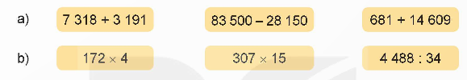  - GV nhắc lại cách làm một số phép tính  - GV nhận xét, thống nhất kết quả.  Bài 2: (Làm việc nhóm 2) Không thực hiện phép tính, hãy tìm các cặp biểu thức có giá trị bằng nhau.  - GV yêu cầu học sinh nói với nhau cách tìm biểu thức có giá trị bằng nhau, thống nhất kết quả.  - GV Nhận xét, tuyên dương.  Bài 3: (Làm việc cá nhân) Mai mua hai gói bim bim hết số tiền là 18 000 đồng. Trong đó, gói bim bim cua có giá hơn gói bim bim mực là 4 000 đồng. Tính giá tiền mỗi gói bim bim Mai đã mua.  - GV cho HS làm bài tập vào vở.  - GV nhận xét, tuyên dương.  Bài 4: (Làm việc nhóm đôi) Tính tổng tất cả các số trong hình bên bằng cách thuận tiện.  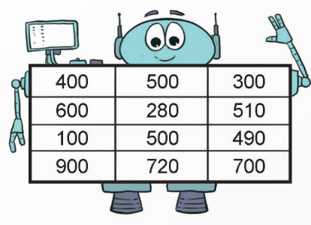  -GV hướng dẫn học sinh phân tích bài toán: (Bài toán cho biết gì? hỏi gì) nêu cách giải.  - GV nhận xét; cả lớp thống nhất kết quả.  - GV nhận xét tuyên dương. | - 1 HS đặt tính và tính vào vở  - HS lắng nghe  - HS làm vào vở. 2 HS làm bảng lớp, nêu giải thích cách làm,lớp nhận xét  - HS đọc bài toán có lời văn, phân tích bài toán, nêu cách trình bày bài giải.  - HS nêu kết quả, HS nhận xét lẫn nhau.  - HS thảo luận nhóm đôi về các số trong bảng, có thể cộng hai số nào dễ tìm kết quả nhất.  - HS làm bài vào vở; đổi vở chữa bài cho nhau.  - Chia sẻ trong nhóm hoặc cả lớp cách làm và kết quả  (400 + 600 + 100 + 900 + 500 + 500 + 280 + 720 + 300 + 700 + 510 + 490 = 6 000).  -HS lắng nghe
3. Vận dụng trải nghiệm.
- GV tổ chức vận dụng bằng các hình thức như trò chơi, hái hoa,...sau bài học:  + Em hãy tự lập bảng tương tự bài 4 với bảng chỉ 2 cột và 4 dòng rồi thực hành tính tổng.  - Nhận xét, tuyên dương | - HS tham gia để vận dụng kiến thức đã học vào thực tiễn.  + HS trả lời:.....
4. Điều chỉnh sau tiết dạy( nếu có)
.....................................................................................................................................

